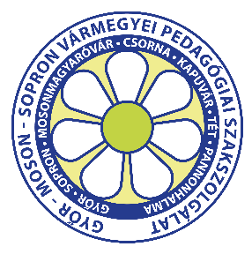

Győr-Moson-Sopron Vármegyei Pedagógiai Szakszolgálat
Pannonhalmi Tagintézménye
9090 Pannonhalma, Szabadság tér 21.
Tel.: 20/4055-888 96/960-333
pannonhalma@gymsm-pedszakszolg.edu.hu
OM azonosító: 101894
Székhelyintézmény: 9025 Győr, Márvány u. 4. Tel.: 96-415-926
www.gymsm-pedszakszolg.edu.hu
www.pedszakszolg-pannonhalma.hu
___________________________________________________________________________

Igénylőlap pszichológia ellátáshoz

Gyermek/Tanuló neve: _______________________________________________________________
Oktatási azonosító/ TAJ szám: ____________________________________
Születési hely és idő: ___________________________________
Anyja leánykori neve:________________________________________________________________
Apja neve: ________________________________________________________________________
Gondviselő(k) neve: _________________________________________________________________
Lakcím: ___________________________________________________________________________
Telefonszám: _____________________________
E-mail cím: _______________________________________________________________________
Intézménye: ________________________________________________________________________
Óvodai csoportja/Osztályfoka: _______________

Jártak-e már pedagógiai szakszolgálatban? igen nem
Amennyiben igen, részletezze néhány szóban:

Volt-e szakértői bizottsági vizsgálata a gyermeknek? igen nem
Amennyiben igen, részletezze néhány szóban:

Jártak-e bármilyen jellegű egyéb vizsgálaton, fejlesztésen? igen nem
Amennyiben igen, részletezze néhány szóban:

A szakvéleményeket, szakértői véleményeket és egyéb vizsgálati dokumentációkat kérjük hozza magával az első időpontra!
A probléma rövid részletezése:

A gyermek jellemzése:

A pedagógus észrevételei:

Abban az esetben, ha tudomása van arról, hogy gyermeke valamilyen (tartós) betegségben szenved vagy (tartósan) gyógyszert szed kérjük jelezze itt: ___________________________

Egyéb tudnivalók:
Csak a szülői felügyeleti jogot gyakorló szülő(k) aláírása esetén tudjuk a jelentkezési lapot elfogadni!
Aláírásával beleegyezik a szülőkonzultációba, problémafeltáró beszélgetésbe, valamint a gyermekkel való foglalkozásokba.
A pszichológiai ellátásra teljes titoktartás vonatkozik!

Pannonhalma, 2025._________ ______________________________
szülő(k)/gondviselő(k) aláírása

A dokumentumot a következő módon juttathatja el Szakszolgálatunkhoz:
e-mailen: pszpszichologia@gmail.com
postai úton vagy személyesen: 9090 Pannonhalma, Dózsa Gy. u. 1.

